Промышленная швейная машина. Цифровая сервосистема переменного тока
Руководство пользователя BFS

Инструкции по безопасности
- Пользователь должен внимательно прочитать данное руководство по эксплуатации перед установкой и использованием данного изделия.
- Установку и эксплуатацию данного изделия должен осуществлять персонал, прошедший соответствующее обучение.
- При установке необходимо отключить все источники питания и не работать с электричеством.
- Во избежание ненужных повреждений выполняйте все указания, отмеченные в руководстве по эксплуатации.
- Перед подключением линии электропитания необходимо определить, что напряжение не превышает 250 В переменного тока и соответствует номинальному значению напряжения, предусмотренному данной операцией.
- При первом включении данной машины после установки, работайте на швейной машине, слегка нажимая на педаль и на низкой скорости, и проверьте, правильно ли направление вращения и устойчиво ли вращение или нет.
- Отключите питание системы перед выполнением следующих действий:
- Установка или извлечение какого-либо штекера крепления на контроллере.
- Подъем головки швейной машины.
- Холостая работа машины
- Заправка нити
- Ремонт машины или какие-либо настройки этой машины.
- Ремонт или обслуживание высокого уровня должны осуществляться только обученными механиками и электриками.
- Нельзя использоваться какие-либо элементы для ремонта, если они не предоставлены или не одобрены нашей компанией. Держитесь подальше от высокочастотных электромагнитных волн, радиопередатчиков и т.д. при использовании данного изделия, чтобы избежать генерируемой электромагнитной волны, нарушающей работу сервопривода и вызывающей неисправность.
- Требования к температуре и влажности окружающей среды для производственного применения:
- Не эксплуатируйте при температуре в помещении более 45°C или менее 5°C.
- Не эксплуатируйте рядом с отопительной установкой (электронагревателем).
- Не эксплуатируйте в месте попадания прямых солнечных лучей или на улице.
1. Технические характеристики изделия
1.1 Требования к условиям работы
Нормальная рабочая температура окружающей среды: менее 45°C
Нормальная рабочая влажность окружающей среды: 10%~90% (без конденсата) Номинальное напряжение: 220 В±10% 50(60) Гц
Рабочая среда: рабочая среда данной системы управления не должна быть легковоспламеняющейся, взрывоопасной, токсичной, распыляемой или коррозионной
Мгновенное отключение питания: менее 20 мс при номинальном напряжении Заземление системы: менее 4 Ом
1.2 Технические характеристики изделия. Двигатель
Выходная мощность двигателя: 550 Вт, 750 Вт
Скорость шитья: 100 об/мин - 4500 об/мин
Способ регулирования скорости: бесступенчатая регулировка скорости или автоматическая фиксация скорости для работы. Защита от ошибок: время принятия решения блокировкой защиты от перегрузки по току, короткого замыкания и блокировки и т.д.: 3 сек

Страница 1/8
- Установка и отладка

2.1 Установка
Примечание. При установке или демонтаже любого узла сначала отключите питание.

2.1.1 Установка блока управления
Первый шаг: закрепите блок управления саморезами в соответствии с размерами, указанными на рисунке 2-1.
Блок управления устанавливается, как показано на рисунке 2-2.
Рисунок 2-2
Рисунок 2-1
- Проводка системы
■ Подключение сигнальной линии
Подключения блока управления к компонентам датчика синхронизации двигателя, панели управления, линии питания и т.д. см. на рис. 2-3. Вставьте штекеры различных линий в соответствующие гнезда на блоке управления. После установки проверьте, вставлены ли штекеры или нет.
СОЛЕНОИД HESD
1 | Обрезка | 8 | Обрезка
2 | Линия формирования | 9 | Линия формирования
3 | Мощность | 10 | Заземление
4 | Индикатор+ | 11 | Индикатор-
5 |  | 12
6 | Всас (опция) | 13 | Всас (опция)
7 | Сигнал | 14 | Заземление

ПЕДАЛЬ
1 | Сигнал на | 4 | Сигнал выключателя-1
2 | 5 В заземление | 5 | Сигнал выключателя-2
3 | +-5 В | 6 | *

ЗАЩИТА
1 | * | 2 | Сигнал на
3 | * | 4 | Заземление

МОЩНОСТЬ ДВИГАТЕЛЯ
1 | Земля
2 | Мотор -A
3 | Мотор -B
4 | Мотор -C

ЗАЩИТА
СОЛЕНОИД ПОДЪЕМНИКА
РАБОЧАЯ ПАЛЕНЬ
СИНХРОНИЗАТОР
ГЛАВНЫЙ СОЛЕНОИД
ПЕДАЛЬ
ДАТЧИК
МОТОР

2.1.3 Жгут соединительных проводов.
Подключение СИД-лампы +5 В
9 отверстий |  | 12 отверстий
1 2 | Обрезка | 1 3 | Обрезка
3 4 | Линия формирования | 4 6 | Линия формирования
9 | Заземление | 10 12 | Защита линии среза

Страница 2/8
- 2 -
Рисунок 2-3
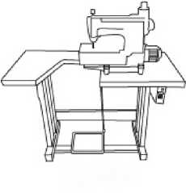
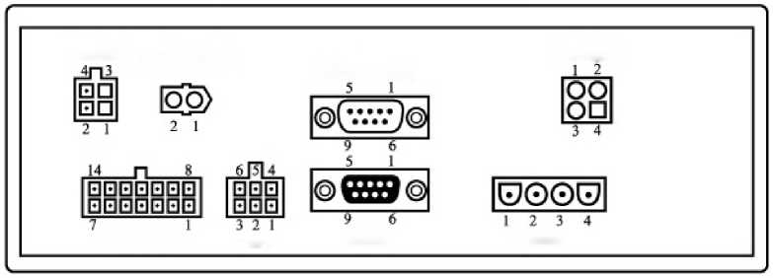
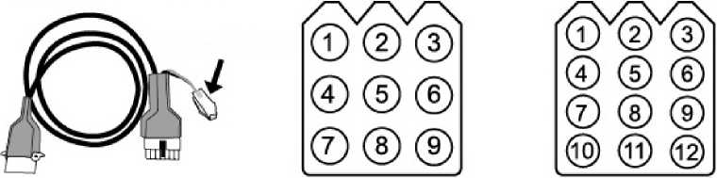

- 3 -
Примечание. Проверьте соответствие штекеров гнездам.
■ Установка заземления
Клемма заземления вилки питания контроллера нуждается в надежном заземлении.
Примечание. Все линии питания, сигнальные линии и линии заземления не должны сдавливаться другими предметами или чрезмерно деформироваться при заземлении для обеспечения безопасности!

2.2 Указания по установке
- При установке соединительного штока педали конец штока, соединяемый с контроллером, обычно закрепляется на внешнем фиксированном отверстии коромысла датчика педали. Если педаль слишком легкая, закрепите соединительный шток на среднем или внутреннем фиксированном отверстии коромысла. Длина соединительного штока регулируется. Как правило, отрегулированная длина шатуна должна составлять угол в 30 градусов между педалью и землей.
- Панель управления крепится к опоре, которая закреплена на ручном блоке. Позиции двух крепежных винтов определяются заводом-изготовителем швейной машины.
- Во избежание ошибок при подключении внимательно смотрите на текст этикетки рядом с гнездом контроллера. Обратите внимание: 1. Вставляйте штекеры в правильном направлении; 2. Не используйте этот контроллер и немедленно свяжитесь с поставщиком, если штекеры не подходят к гнездам или не соответствуют друг другу; 3. Все сигнальные линии должны быть удалены от швейного маховика, чтобы избежать сбоев из-за истирания сигнальных линий.
Рекомендуется связывать сигнальные линии в пучки.

3. Функции
Рисунок 1 Панель управления

3.1 Выбор режима шитья
Функция | Нажатие кнопки | Описание швейной операции
КНОПКА НАСТРОЙКИ ПАРАМЕТРОВ ПОЛЬЗОВАТЕЛЯ |  | Пользователи вводят параметры, выбирают параметры кнопкой
ВВОД ПАРАМЕТРА  КНОПКА ПОДТВЕРЖДЕНИЯ |  | После выбора параметров, введите и нажмите кнопку для сохранения
Кнопки добавления |  | Кнопка увеличения параметров при выборе пользователем
Кнопки уменьшения |  | Кнопка уменьшения выбранного пользователем параметра
Свободное шитье/шитье с фиксированным стежком |  | Кнопка переключения свободного шитья и шитья фиксированным стежком (открывает свободное шитье, выключает шитье фиксированным стежком)
Обрезка |  | Включение/выключение обрезки
Циклическое шитьё |  | При условии неподвижной иглы включается или выключается циклическое шитьё.
Настройка остановки иглы |  | Выбор верхнего и нижнего положения останова иглы
начало шитья с медленной скоростью |  | Включите или отключите для начала шитья с медленной скоростью
полуавтоматический подъем лапки |  | Включите или отключите полуавтоматического подъема лапки
автоматический подъем лапки |  | Включите или отключите функцию автоматического подъема лапки

Страница 3/8
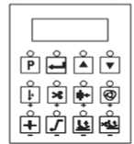

Серийный номер | Неисправность | Решение
1 | Диагностика | 1. При выходе из строя контроллера, прежде всего, восстановите заводские настройки
2 | Не обрезается нить | 1. Включён ли переключатель обрезки на панели управления? Включите его, если он выключен. 2. Нажмите педаль назад, чтобы проверить вращается ли маховик двигателя или нет. Если не вращается, проверьте контакт с датчиком педали. Если вращается, замените педаль или отрегулируйте. 3. Если маховик двигателя вращается, проверьте, есть ли звук втягивания электромагнита обрезания нити. Если да, то это механическая неисправность устройства обрезки. 4. Если звук отсутствует, проверьте контакт между штекером электромагнита (1) и разъёмом (8). 5. Если контакт хороший, значит, сломан электромагнит обрезки, замените его. 6. Если электрический блок не сломан, поврежден электромагнит обрезки, замените его.
3 | Нить не убирается | 1. Включён ли переключатель обрезания на панели управления? Включите его, если он выключен. 2. Проверьте, включается или нет переключатель на головке швейной машины? Включите его, если он выключен. 3. Проверьте контакт между штекером электромагнита (2) и разъёмом (9). 4. Если контакт хороший, замените электрический шкаф. Замените электрический шкаф, если он сломан.  5. Если электрический блок не сломан, а электромагнит нити поврежден, замените его.
4 | Педаль не работает | 1. Дисплей панели управления в норме, но педаль не работает, что может быть следствием неподключенного разъема датчика педали или поломки датчика педали.
5 | Работа педали нестабильна | 1. Плохой контакт между датчиком педали и разъёмом электрического блока? Если контакт плохой, отрегулируйте его. 2. Проверьте, контакт в переключателе подъема. Если контакт плохой, отрегулируйте его. 3. Если контакт хороший, замените датчик педали.  4. Если неисправность датчика педали отсутствует, но сломан электрический блок, замените его.

- Восстановление заводских настроек
- Сначала выключите выключатель питания
- Нажмите [P] и включите выключатель питания, появится "030.MAC".
- Нажмите на , появится "MAC. 0". Нажмите кнопку () и подождите, пока все индикаторы погаснут через 5 секунд.
  - Настройка общих параметров

3.3.1. Как войти в область шаблонов параметров различных разделов
Шаблон параметров |  | Режим работы | Внешний интерфейс | Диапазон выбираемых параметров
Раздел 1 | Шаблон параметров A | В общем меню нажмите [P] и удерживайте 2 секунды. |  | Выбираемый диапазон 001~029
Раздел 2 | Шаблон параметров В | Длительное нажатие [P] + включение питания |  | Выбираемый диапазон ≥ 030

Приложение 1
Выявление и устранение неполадок
Страница 4/8
- 4 -
6 | Обратный ход маховика, появляется ошибка "OR" | 1. Проверьте, есть ли контакт с разъемом кодирующего диска двигателя. Если нет, отрегулируйте место контакта. 2. Если контакт хороший, нажмите "P" при включении машины, снова нажмите "P" для настройки параметра 65, нажмите " S" для входа в пункт 65, нажмите "+" под "0", отобразится значение "1" и двигатель начнет проверку электрического сигнала (двигатель будет прерывисто вращаться) и автоматически обновит электрический сигнал. После того, как двигатель перестанет вращаться, нажмите "P" для настройки параметра 61, нажмите " S" для входа в пункт 61, проверьте значение, которое должно находится в диапазоне (85-105), и если двигатель будет сломан, значение выходит за пределы диапазона. Замените двигатель, если он сломан. 3. Если двигатель исправен, но сломан электрический блок, замените его. 4. Несоответствие между двигателем и электрическим блоком разных марок и моделей.
7 | Ошибка "OR" | - Поверните головку машины, чтобы проверить, не застрял ли маховик двигателя. Если застрял, сначала исключите механическую неисправность головки машины.  - Если вращение происходит легко, проверьте гибкость разъема кодирующего диска двигателя и соединения питания двигателя. Источник питания двигателя вставлен в противоположном направлении, исправьте.  - Если контакт хороший, проверьте, не слишком ли низкое напряжение в сети или не слишком ли высокая скорость вращения. Если да, отрегулируйте их.  - Если они в нормальном состоянии, замените электрический блок.
8 | Ошибка "FF, FE" | - Если контакт в норме, замените панель управления.  - Если панель управления исправна, но сломан электрический блок, замените его.  - Кроме того, соединение между панелью управления и электрическим блоком с разным номером версии приведет к ошибке "FF".
9 | Ошибка "09" | 1. Проверьте, есть ли контакт с разъемом кодирующего диска двигателя. Если нет, отрегулируйте место контакта. 2. Если контакт хороший, замените двигатель. Замените двигатель, если он сломан. 3. Если двигатель исправен, но сломан электрический блок, замените его.
10 | Ошибка "08" | 1. Гибкий ли разъем кодирующего диска двигателя и разъем питания двигателя? Если нет, отрегулируйте место контакта. 2. Появляется неисправность двигателя, замените его. 3. Проверьте колебания напряжения. Частые колебания напряжения вызывают эту ошибку. 4. Электрический блок сломан, замените его.
11 | Ошибка "1A" | 1. Напряжение сети низкое, проверьте параметр 55, введите параметр для проверки напряжения шин и если значение меньше 230 стабилизируйте напряжение в сети.  2 Параметр P63 следует заменить на "on".
12 | Ошибка "19" | - Напряжение сети высокое, проверьте параметр 55, введите параметр для проверки напряжения шин и если значение меньше 380 стабилизируйте напряжение в сети.  - Параметр P63 следует заменить на "on".
13 | Ошибка "14" | - Токовая защита электромагнита, соединение электромагнита нарушено или электромагнит поврежден. Замените их.  - Машина неисправна, замените.
14 | Ошибка "15" | 1. Устройство защиты линии сдвига не работает или изменился параметр элемента P85 на "0"
15 | Ошибка "15" | 1. Если напряжение слишком высокое, выключите контроллер и запустите его снова. 2. Разрядное сопротивление внутри электрического блока нарушено, замените электрический блок.  3. Параметр P63 следует заменить на "on".
16 | Ошибка "11" | 1. Отключите питание системы. Проверьте, не стал ли разъем датчика двигателя гибким или не отвалился ли он. После устранения неисправности перезапустите систему. Если она по-прежнему не может нормально работать, замените контроллер и сообщите об этом на завод.
17 | Ошибка "21" | 1. Большое электрическое сопротивление, проверьте механические части двигателя, не заклинило ли его.
Страница 5/8
19 | Ошибка "24" | 1 Реверс момента двигателя или вращение холостого хода, повторное отключение или замена двигателя

 | Примечание. | - Перед демонтажем и установкой каких-либо компонентов контроллера отключите питание.  - Не меняйте кнопку во время процесса шитья.  - После установки параметров шитье не может выполняться, пока данные на экране дисплея не вернутся в исходное состояние.  - Выполняйте ежедневную чистку, чтобы избежать неисправности системы из-за скопления пыли или других неблагоприятных условий работы.

Приложение 2
Список параметров технического специалиста [шаблон параметров A]
Код параметра | Содержание | Диапазон | Значение по умолчанию | Значение и метка
[001. H] | Максимальная скорость вращения (с/мин) | 100-9999 | 3500 | Регулировка максимальной скорости шитья машины
[002. SLM] | Выбор режима начала шитья на низкой скорости | AT | T | A: легкое нажатие на педаль вперед, т.е. автоматическое начало шитья на низкой скорости T: автоматическое начало шитья на низкой скорости через некоторое время после завершения операции обрезки
[007. S] | Скорость начала шитья на низкой скорости (с/мин) | 100~2000 | 1200 | Регулировка скорости начала шитья на низкой скорости
[008.SLS] | Время начала шитья на низкой скорости | 0~99 | 2 | Настройка времени начала шитья на низкой скорости
[009. A] | Скорость автоматического шитья (с/мин) | 100~8000 | 2200 | Регулировка скорости шитья в случае автоматического запуска
[010.ACD] | Выбор конечного непрерывного шитья | ON/OFF | ON | После завершения времени шитья E, F или G, H, автоматически завершается шитье или обрезка нити, обметывание нити и т.д., если ON.
[028. SP] | Отображение скорости шитья |  |  | Отображается значение скорости текущего фактического шитья

Приложение 3
Список параметров системного оператора [шаблон параметров B]
Код параметра | Содержание | Диапазон | Значение по умолчанию | Значение и метка
[030.MAC] | Восстановление значения по умолчанию | 0~1 | 0 | Значение по умолчанию - 0, после переключения на 1 восстанавливается заводская настройка.
[031.SPD] | Время работы автоматической проверки (с) | 1~250 | 5 | Действует, если параметр 048.DD установлен на ON
[032.TST] | Интервал автоматической проверки (с) | 1~250 | 3 | Действует, если параметр 048. DD установлен на ON
[033. L] | Низкая скорость (с/мин) | 100~500 | 200 | Регулировка низкой скорости
[035. FO] | Время действия прижимного устройства при полном начальном усилии (мс) | 0~990 | 150 | Время действия полного усилия в случае действия прижимного устройства
[036. FC] | Периодический сигнал действия усилия прижима (%) | 10~90 | 35 | В момент прижима, периодический выход экономии электроэнергии для предотвращения нагрева прижима
[037. FD] | Задержка запуска двигателя и обеспечение времени остановки прижимного устройства | 0~990 | 200 | Задержка запуска двигателя в момент нажатия педали для подтверждения прижимного устройства

Страница 6/8
[038.HHC] | Отмена функции подъема прижимного устройства в случае полунажатия на педаль | ON/OFF | OFF | ON: полунажатие на педаль отключает действие прижимного устройства для подъема  OFF: полунажатие на педаль вызывает возможное действие прижимного устройства при подъеме
[040. ТІ] | Время задержки перед действием обрезки (мс) | 0~990 | 0 | Интервал начала действия обрезки после обнаружения верхнего положения
[041. T2] | Время действия обрезки (мс) | 0~990 | 100 | Время действия обрезки
[044. W1] | Время задержки перед действием движением/скольжением нити (мс) | 0~980 | 10 | Интервал начала действия движения/скольжения нити после нахождения верхнего положения
[045.W2] | Время действия движения/скольжения нити (мс) | 0~990 | 40 | Время действия движения/скольжения нити
[046. WF] | Время до начала действия прижимного устройства (мс) | 0~990 | 50 | Интервал начала подъема прижимного устройства после завершения движения/скольжения нити
[047.UEG] | Регулировка положения иглы | 0~359 | 5 | Точная регулировка положения иглы
[048. DD] | Автоматическая проверка | ON/OFF | OFF | ON: запуск автоматической проверки  OFF: отключение автоматической проверки
[049. ANU] | Автоматическое определение положения иглы после запуска машины | ON/OFF | ON | ON: автоматический поиск сигнала верхнего положения иглы после включения питания OFF: бездействие
[050. HL] | Максимальный предел скорости головки | 100~9999 | 3800 | Общий предел максимальной скорости в случае шитья
[051. PDU] | Регулировка диапазона высокой скорости | 0~100 | 20 | Настройка соответствующей чувствительности высокой скорости, применяется для высокоскоростного и непрерывного шитья.
[052. PDD] | Регулировка диапазона низкой скорости | 0~100 | 10 | Настройка соответствующей чувствительности низкой скорости, применяется для низкоскоростного и одноигольного шитья.
[053. VER] | Номер версии программного обеспечения контроллера |  |  | Отображение версии программного обеспечения текущего контроллера
[054. ASL] | Выбор плавного пуска | ON/OFF | OFF | ON: запуск плавного пуска OFF: отключение плавного пуска
[055. VOL] | Отображение текущего напряжения главной платы |  |  | Отображение текущего напряжения главной платы
[057. DEG] | Регулировка нижнего положения иглы | 0~200 | 75 | Регулировка нижнего положения иглы
[061. ANG] | Угол отклонения двигателя | 0~359 | 96 | Угол отклонения двигателя
[063. EVO] | Ошибка напряжения не сообщает об ошибке | ON/OFF | OFF | ON: ошибка напряжения не сообщает об ошибке OFF: ошибка напряжения сообщает об ошибке
[065. ANT] | Проверка угла отклонения напряжения | 0~1 | 0 | Проверка угла отклонения напряжения
[066. P] | Параметры остановки двигателя 1 | 1000-5000 | 3000 | Этот параметр регулируется у машин различного типа
[082. CO] | Время полного усилия электромагнита ножниц (мс) | 0~999 | 150 | Время действия полного усилия в момент действия ножниц
[083. CC] | Периодический сигнал действия усилия ножниц (%) | 0—99 | 25 | В момент действия ножниц, периодический выход экономии электроэнергии, чтобы избежать нагрева электромагнита ножниц

Страница 7/8
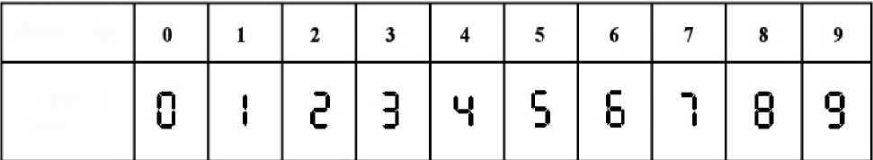
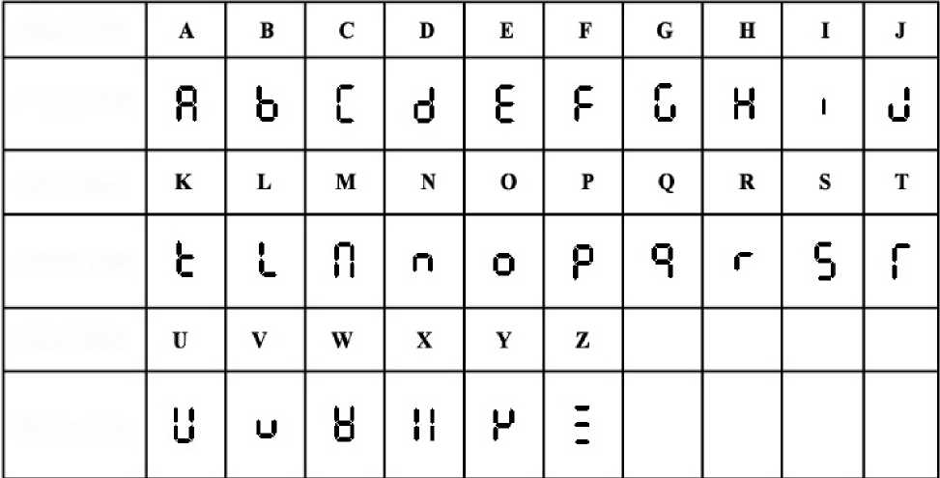
Символ на дисплее
Буква на дисплее
Буква на дисплее
Буква на дисплее
Английский шрифт:
Шрифт значений:
[084. PLD] | Время реакции на легкое нажатие педали назад | 0~200 | 200 | Срабатывает, когда продолжительность легкого нажатия педали назад больше, чем PLD.
[085. CKM] | Проверки сигнала ножниц | 0~1 | 1 | При выборе "0" проверка не проводится, при выборе "1" - проводится.
[101. CP ] | Параметры остановки двигателя 2 | 1000-5000 | 3000 | Этот параметр регулируется у машин различного типа
[ 103 UMT] | Время разрешения работы прижимной лапки (S) | 1-30 | 10 | Предотвращение длительного отключения прижимной лапки
[109.СОС] | Максимальное время выходного сигнала интенсивности работы ножниц (%) | 1-100 | 100 | Регулировка входной динамики размера ножниц
[110.СОТ] | Величина обратного хода ножниц (мс) | 1-100 | 40 | Настройте силу ножниц

Приложение 4

Таблица сравнений между семисегментным дисплеем и фактическим значением
Фактическая буква
Фактическая буква
Фактическое значение
Страница 8/8
Фактическая буква
- 8 -

